第八届全国运营安全与节能环保的隧道及地下空间学术研讨会
(二号通知·邀请函)
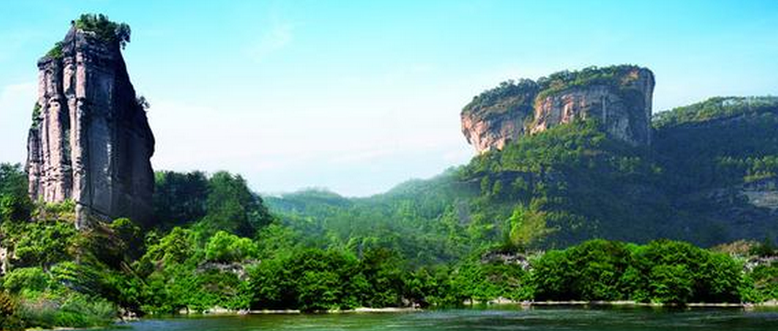

各建设、设计、施工、管理、科研与高校单位：
第八届全国运营安全与节能环保的隧道及地下空间学术研讨会即将于2017年8月3-5日（2日报到）在福建省武夷山市举办。围绕隧道及地下空间工程的节能环保建设与安全运营，相继于2010年（上海）、2011年（安徽黄山）、2012年（内蒙古海拉尔）、2013年（湖北恩施）、2014年（云南昆明）、2015年（安徽滁州）和2016年（贵州贵阳）举办过7次全国学术会议，本次会议将对国内外近年来在隧道及地下空间等土木建筑节能和安全中的最新研究成果及应用经验进行学术交流。诚挚邀请各位专家、学者及相关技术人员参加。
一、大会组织机构
主办单位：中国土木工程学会隧道及地下工程分会
隧道及地下空间运营安全与节能环保专业委员会
地下空间专业委员会
风险管理专业委员会
承办单位： 武夷学院
福州大学
福建省高速公路有限公司
协办单位：International Association of Chinese Infrastructure Professionals (IACIP)
上海市民防工程行业协会
福建工程学院
中国水电顾问集团华东勘测设计研究院
福建省交通规划设计院
福建农林大学
北京双杰特科技有限公司

顾问委员会：
主 任：孙钧
副主任：陈国靖
委员（姓氏笔画为序）：王梦恕、任仁、卢耀如、叶可明、杜彦良、李永盛、杨永斌、杨林德、张雁、郑颖人、周丰峻、姜革锋、施仲衡、钱七虎、郭陕云、唐忠、徐健、梁文灏、龚晓南、葛修润、谢礼立

学术委员会：
主 任：朱合华
副主任：冯守中、黄宏伟、彭芳乐、陈礼彪、邓涛
委员（姓氏笔画为序）：丁晓红、王华牢、王吉双、王明年、王恒栋、王宏祥、刘凤林、刘元雪、刘新荣、叶俊能、朱建文（美国）、李玉文、李志厚、李爱兵、汪林兵（美国）、陆勇（英国）、吴爱国、吴德兴、张仲捷（美国）、张达德（台湾）、张志耕、张胜、张锋（日本）、陈修和、郑刚、郑俊杰、林志、杨秀仁、杨俊、贺怀建、胡钢、夏才初、郭小红、高文生、高世军、陶连金、唐颖、梅志荣、管桂平、崔红兵、崔琳、崔玉军（法国）、常翔、章连洋（美国）、程崇国、颜静仪

组织委员会：
主任：邓涛
副主任：夏才初、雷能忠、闫治国、张冬梅
秘书长：关振长
副秘书长：黄明、缪圆冰、闫小波
二、会议主题
- 隧道及地下空间的防灾、环保新技术
- 隧道及地下工程的通风节能新技术
- 隧道及地下工程的照明节能新技术
- 隧道及地下工程的维护管理新技术
- 城市地下空间规划、设计与管理中的新理念和新方法
- 交通基础设施建设中的防灾、节能与环保新技术
三、会议地点
- 报道及住宿地点：武夷山太伟风景酒店
福建省武夷山市度假区高尔夫路15号
电话0599-5231568、5231578
- 会议地点：武夷学院学术报告厅（安排车辆往返住宿地点与会议地点）
- 会务联系人：闫治国：13816987189；yanzguo@tongji.edu.cn
关振长：13960757102；zcguan@fzu.edu.cn
- 交通方案1：武夷山北站—武夷山太伟风景酒店（距离约18公里）
途经武夷大道、大王峰路；
打车约30分钟，60-80元；
公交（武夷山7路、9路）约80分钟；
- 交通方案2：武夷山东站—武夷山太伟风景酒店（距离约40公里）
途经宁上高速、S303、大王峰路；
打车约45分钟，100-120元；
公交（武夷山K1路→武夷山5路、7路）约100分钟；
- 交通方案3：武夷山机场—武夷山太伟风景酒店（距离约8公里）
途经武夷大道、大王峰路；
打车约15分钟，30-40元；
公交（武夷山7路、9路）约45分钟；
四、会议日程安排
日期 | 时间 | 内容
2017年8月2日 | 08:00～24:00 | 注册报到
2017年8月3日 | 08:30～9:00 | 开幕式、合影
 | 9:00～12:00 | 学术报告
 | 14:30～18:00 | 学术报告
2017年8月4日 | 08:30～12:00 | 学术报告
 | 14:30～18:00 | 学术报告
2017年8月5日 | 08:30～12:00 | 工程考察
五、会议费用
- 注册费：正式代表人民币1500元/人；学生代表1000元/人；陪同人员500元/人。
- 注册费包括资料费、会务费及餐饮费，会议住宿及会后组团考察费用自理。
六、学术报告
- 本次会议征集论文将以会议论文集的形式非正式出版（仅供代表学术交流），欢迎各位专家学者继续踊跃赐稿。
- 本次会议安排高质量学术报告约40篇次，欢迎各位专家学者踊跃报告。

中国土木工程学会隧道及地下工程分会
隧道及地下空间运营安全与节能环保专业委员会
2017年7月12日

第八届全国运营安全与节能环保的隧道及地下空间学术研讨会
（2017年8月3日 - 5日 中国 ·福建武夷山）
参 会 回 执
姓名 |  | 性别
单位 |  | 职称  /职务
通讯地址与邮编
手机号码 |  |  | 电话
E-mail
参会形式 | 是否做学术报告： □ 是 □ 否
学术报
告题目
住宿预订 | 标准间（共 间）  参考房间：580元/天（含双早） |  |  | 单人间（共 间）  参考房价：480元/天（含单早）
其他说明 | （参会总人数，车次航班信息等）

- 2017年8月2日注册报到，8月3日 - 4日正式会议，8月5日工程考察。
- 报道及住宿地点：武夷山太伟风景酒店
福建省武夷山市度假区高尔夫路15号
电话0599-5231568、5231578
- 因房源紧张，为便于会务组安排会务事宜，请参会代表于2017年7月23日前将回执返回到：yanzguo@tongji.edu.cn（闫治国）
zcguan@fzu.edu.cn（关振长）
- 如提前购买好动车/高铁车票或飞机票，请参会代表于2017年7月30日前将车次或航班信息通知会务组，根据到达时间，酌情安排大巴车接送。

